Активисты из Троицка начали подготовку к Масленице
23.01.2018

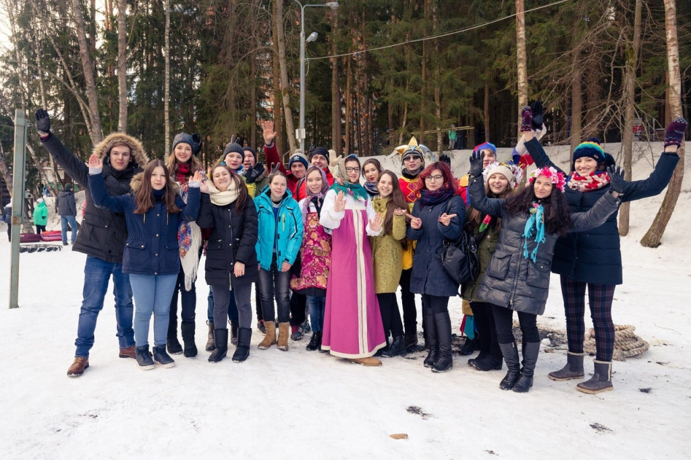
Активисты из Троицка начали подготовку к Масленице. Фото: Молодежная палата Троицка

Представители Молодежной палаты городского округа Троицк начали подготовку к Масленице. Об этом 23 января рассказали в объединении.

— Второй год подряд мы организовываем обширные культурную и спортивную программы для взрослых и детей. Сейчас наши активисты начали составлять сценарий праздника. Некоторые конкурсы, которые были в прошлом году, вновь включим в программу. В их числе бой гладиаторов и перетягивание каната, — рассказала пресс-секретарь Молодежной палаты Троицка Софья Березина.

Итоговый сценарий праздника активисты утвердят на следующем собрании. Оно пройдет 25 января.

Отметим, что масштабные масленичные гуляния планируется провести в Троицке 18 февраля.

Адрес страницы: http://tinao.mos.ru/presscenter/news/detail/7103668.html
Префектура Троицкого и Новомосковского административных округов города Москвы

